ZADANIA KONKURSOWE

1. Szklanki
Każdy zespół otrzymuje sześć szklanek. W trzech z nich znajduje się sok, a trzy następne są puste. „Posługując się tylko jedną szklanką spowoduj, aby były one ustawione w następującej kolejności: pełna, pusta, pełna, pusta, pełna, pusta”.

2. Pentomino
Drużyny otrzymują po dwa zestawy układanki Pentomino oraz szablony do układania figur (inne dla trzecich i czwartych klas). Dzieci parami starają się ułożyć jak najwięcej figur w określonym czasie.


3. Szacowanie
Zadanie polega na oszacowaniu ilości obiektów znajdujących się w przezroczystych pojemnikach (piłki, kulki, klocki). Stopień trudności wzrasta wraz ze zmiejszaniem się obiektów i wzrostem ich liczby. Drużyna, która oszacuje lepiej otrzymuje większą liczbę punktów.

4. Chodnik
Przedstawiciele grup ustawiają się po przeciwnych stronach chodnika złożonego z 18 pól. Zawodnicy zbliżają się do siebie wykonując 1 lub 2 kroki (jeden krok – jedno pole chodnika). Osoba, która wykona ostatni ruch – wygrywa.

5. Kółko i krzyżyk z liczbami
Jest to pojedynek między drużynami. Dzieci wybierają osobę, która będzie brała udział w matematycznej grze komputerowej. Wygrywa ten, kto ułoży w jednej linii (poziomo, pionowo lub na ukos) trzy karty z właściwymi wynikami podanych działań.
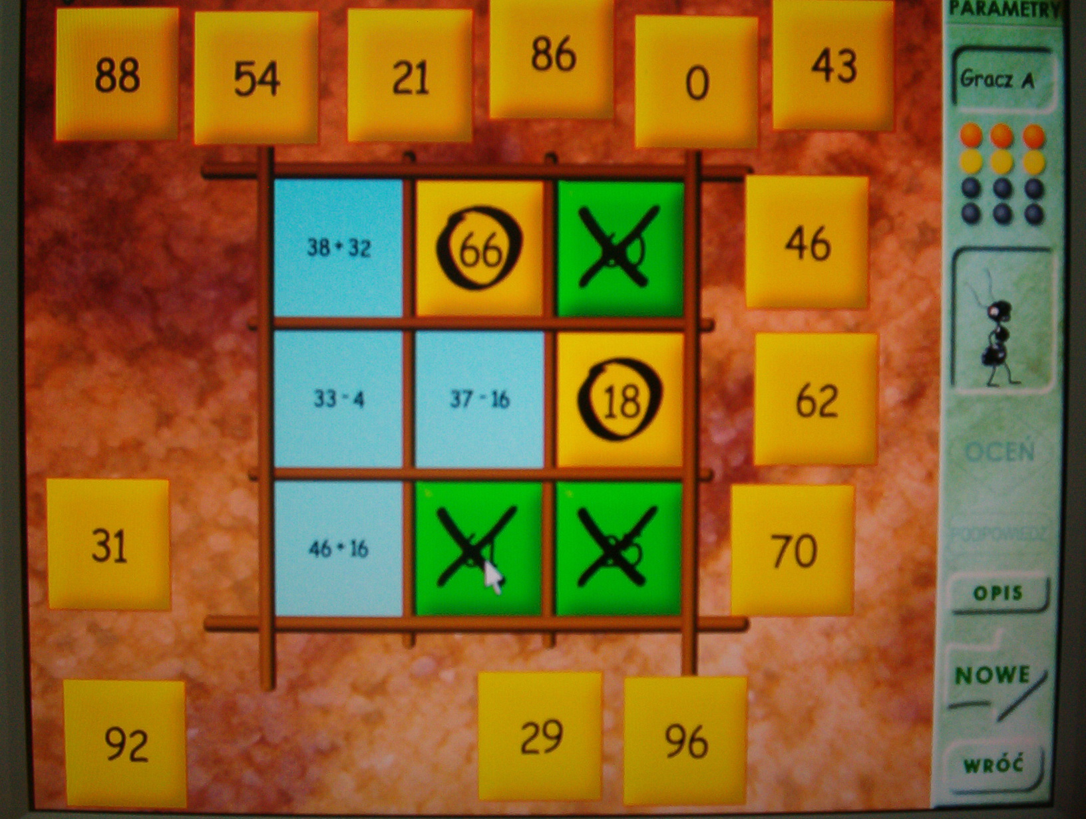

6. Cukierki w torebkach
Drużyny wspólnie rozwiązują zadanie: Masz przed sobą pięć torebek z cukierkami.Odgadnij, ile cukierków jest w każdej torebce wiedząc, że:
- 5 cukierków jest w worku z kokardą,
- 1 cukierek jest w worku w kropki,
- 4 cukierki są w takim samym worku jak 3 cukierki,
- 3 cukierki są obok 1 cukierka,
- 2 cukierków nie ma obok 3 cukierków.

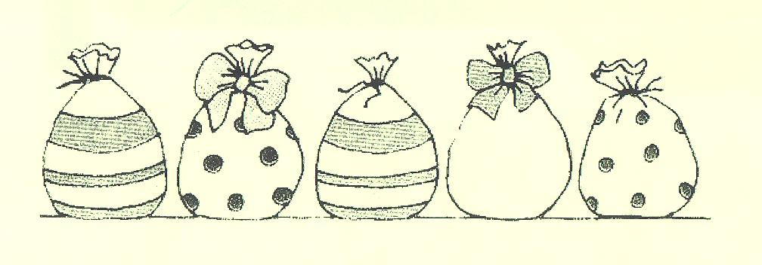
7. Tangram
Zadaniem dzieci jest ułożenie danego wzoru z figur Tangramu. Jeśli nie uda się tego zrobić w wyznaczonym czasie, drużyna otrzymuje podpowiedź.

8. Cukierki w pudełku
Drużyny otrzymują pudełka z przegródkami. Wiedząc, że w IV przegrodzie pudełka powinny być trzy cukierki, należy rozmieścić wszystkie w przegrodach tak, aby w II było 2 razy tyle co w I, w III 2 razy tyle co w II, w IV o jeden mniej niż w III, w V tyle co w II.

I | II | III | IV
 |  |  | V

9. Zadania ostatniej szansy.
Drużyna losuje jedno spośród 8 zadań o różnym stopniu trudności. Można wybrać zadania za 1, za 2 lub za 3 punkty (dwie tury).

